Estadística. Quinto ejercicio

Correlación y regresión. Intro

Abre el fichero de personas que se van a operar en http://www.uv.es/mperea/b1ad.sav

- Efectúa la correlación de Pearson entre bienestar antes y después de la operación, no sin antes observar el diagrama de dispersión. Indica la recta de regresión (en puntuaciones directas, diferencias y típicas) de bienestar después de la operación a partir de bienestar antes de la operación.

Primero se realiza el diagrama de dispersión (X—bienestar antes; Y-bienestar después). En menú de Gráficos:
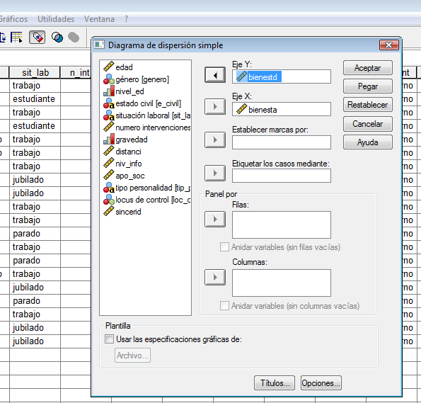
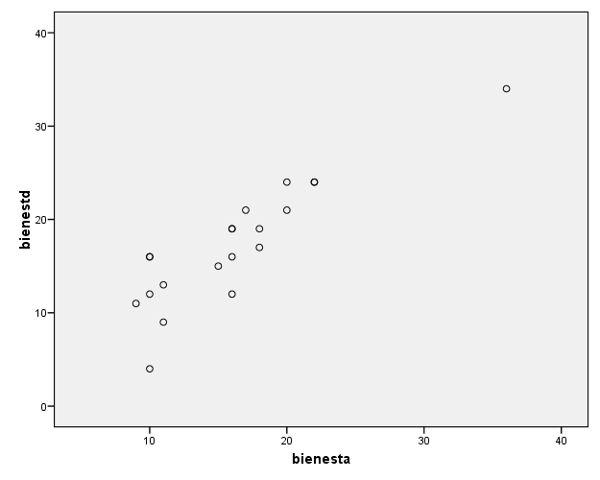
La relación es lineal y–observar la puntuación que se aleja un poco del resto en la esquina superior derecha.

Y ahora es ir a Analizar-Correlaciones-Bivariadas e introducir las dos variables:

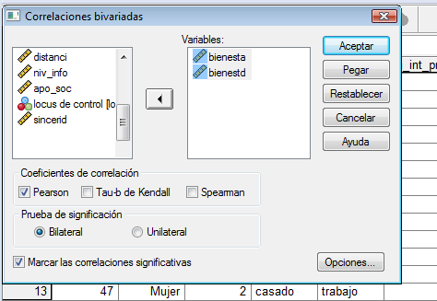

El índice de correlación de Pearson entre ambas variables es 0’887 (que refleja una fuerte relación lineal positiva). Las personas con altos valores de bienestar antes de la operación tienden a tener altos valores de bienestar tras la operación, y las que tienen bajos valores de bienestar antes de la operación tienden a tener bajos valores de bienestar tras la operación.

Para efectuar la recta de regresión de bienestar_después (var.dependiente en SPSS) a partir del predictor bienestar_antes (var.independiente en SPSS), hay que ir a Analizar-Regresión-Lineal:

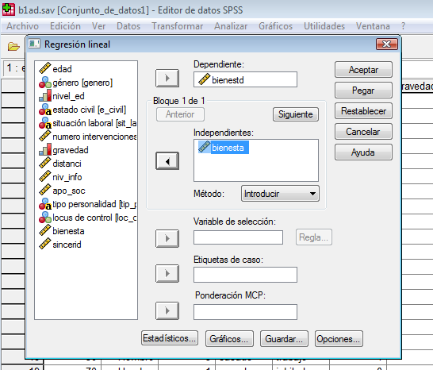

Los coeficientes son:
Para la recta en punt.directas (Y=A+BX) es mirar los coeficientes no estandarizados:

BIENESTD’=2’376+0’924*BIENESTA

(alguien con BIENESTA de 0 se le predice un BIENESTD de 2’376; y por cada una unidad de BIENESTA, se predice un aumento de BIENESTD de 0’924.)

La recta en punt.diferenciales es igual a la de punt.directas excepto que la constante es cero (y se expresa en minúsculas):

bienestd’=0’924*bienesta

La recta en punt.típicas tiene también constante de 0, y la pendiente es precisamente el coef.correlación de Pearson (véase coeficientes tipificados)

z_{bienestd’}=0’887*z_{bienesta}

- Ídem para bienestar antes de la operación y apoyo social. Indica la recta de regresión (en puntuaciones directas, diferencias y típicas) de bienestar antes de la operación a partir de apoyo social.

El proceso es análogo al anterior. Se indica el output de SPSS

El coeficiente de correlación de Pearson está en la tabla siguiente (tras el diagrama de dispersión):
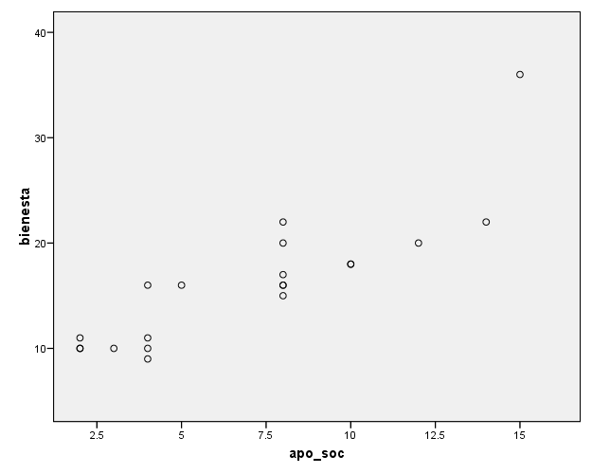
La relación entre ambas variables es lineal, positiva y, como en la pregunta 1, es una relación muy fuerte. Por tanto, una puede ser empleada para predecir la otra.

Los coeficientes de la recta están en la tabla siguiente:
En la columna “B” tenemos los coeficientes de la recta de regresión en punt.directas (la ordenada en el origen—coef de la constante; pendiente—coeficiente de “apo_soc”). En el caso de punt.típicas, mirar los coeficientes estandarizados (que en caso de regr.lineal simple la pendiente coindice con el coef.Pearson).

- Ídem para bienestar antes de la operación y nivel de información. Indica la recta de regresión (en puntuaciones directas, diferencias y típicas) de bienestar antes de la operación a partir de nivel de información.

Idem para las preguntas 1 y 2. Obsérvese aquí que la relación es (aproximadamente) lineal y es positiva, pero ciertamente más débil que en las preguntas anteriores.

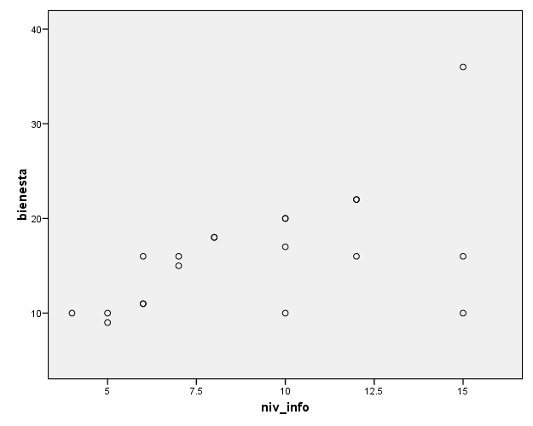
El coef.Pearson está en la tabla siguiente:
Y la recta de regresión se extrae de la tabla siguiente:

- Indica el coeficiente de regresión múltiple para bienestar antes de la operación en relación a apoyo social y nivel de información tomadas conjuntamente. Indica el plano de regresión (en puntuaciones directas, diferencias y típicas) de bienestar antes de la operación a partir de apoyo social y nivel de información.

Ahora tenemos dos variables predictoras (variables independientes en SPSS), y una variable criterio (la que queremos predecir). Vamos a Analizar-Regresión-Lineal y se introducen las variables, y en el output tenemos tanto el coeficiente de regresión múltiple adecuado (R) como los coeficientes del plano de regresión:

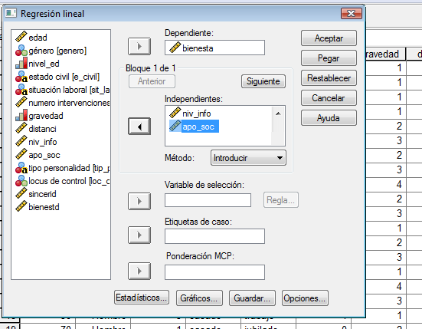

El coeficiente R viene dado en el output:
R=0’881. Recordar que este índice R va de 0 a 1 (no tiene signo, al representar correlación múltiple)

Y ahora los coeficientes del plano de regresión:

Ecuación en punt.directas---mirar los coef no estandarizados

BIENESTA’=4’329+0’346*NIV_INFO+1’246*APO_SOC

La ecuación en punt.diferenciales es similar pero donde la constante es 0:

bienesta’=0’346*niv_info+1’246*apo_soc

Y para la ecuación en punt.típicas, mirar los coeficientes tipificados (estandarizados):

z_{bienesta’}=0’192*z_{niv_info}+0’775*z_{apo_soc}

Observar que estos coeficientes tipificados no tienen unidades, por tanto se pueden comparar las diferentes variables. Además, varían entre -1 y +1 (salvo circunstancias excepcionales de colinealidad), por tanto tienen una intepretación sencilla similar al coeficiente de Pearson. Por tanto “apo_soc” es mejor predictor de bienensta que “niv_info”.

- En la pregunta anterior, ¿crees que empleando dos predictores se gana suficiente precisión como para justificar ambos predictores? ¿O preferirías quedarte con un único predictor? En este último caso, indica cuál y por qué.

Niv_info aporta poco (en particular en comparación con niv_info); su coeficiente en el plano es 0’192.

Pero antes de tomar la decisión podemos ver si hubiera habido problemas de colinealidad…Vamos pues a ver el Factor de Inflación de la Varianza (FIV) que podemos pedir en “Estadísticos” de la ventana de Regresión Lineal:

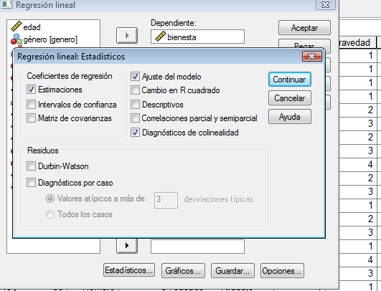

Si el FIV es superior a 10, entonces habría problemas de colinealidad en el plano.
Sin embargo, no hay problemas de colinealidad (FIV es poco más de 1).

Pero para decidir si dejamos o no “niv_info” como predictor podemos hacer la regresión por “pasos sucesivos” –en la ventana de Regresión habría que cambiar la opción por defecto de “Introducir” por “Pasos sucesivos”.
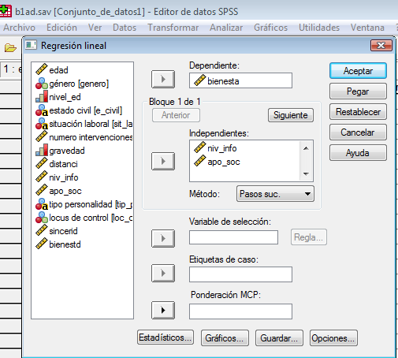

El output de SPSS muestra que solamente “apo_soc” ha entrado en la ecuación de regresión:
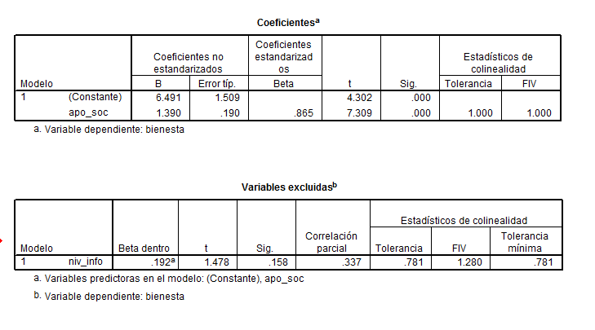

- a-Indica la ecuación del hiperplano de regresión de bienestar después de la operación a partir de nivel de información, apoyo social y edad.

Ahora tenemos 3 predictores:
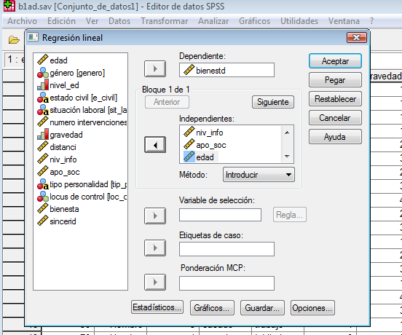

El cuadro con los coeficientes es:
En puntuaciones directas la ecuación es:

BIENESTD’=4’494+0’506*NIV_INFO+1’100*APO_SOC+0’010*EDAD

En punt.diferenciales:
bienestd’=0’506*niv_info+1’100*apo_soc+0’010*edad

Y en punt. Típicas miramos los coeficientes tipificados

z_{bienestd’}=0’248*z_{niv_info}+0’629*z_{apo_soc}+0’025*z_{edad}

Recordar que estos coeficientes en punt.típicas (que son correlaciones semi-parciales) son los apropiados para comparar la fuerza de los predictores.
b-Indica qué predictores tienen una relación directa con bienestar después de la operación.

Es mirar el signo. En los 3 casos es positivo. A más niv_info, más bienestar. A más apo_soc, más bienestar. A más edad, más bienestar.
c-Indica así mismo cuál es el mejor predictor (y el segundo mejor predictor)–y a partir de qué información efectúas la respuesta.

Está dicho antes. Miramos los coeficientes tipificados, y vemos el valor absoluto (no el signo; el signo meramente dice si la relación es positiva y positiva). El mejor predictor es apo_soc, luego niv_info, y el peor es edad.

d-Indica el índice de regresión múltiple, así como el porcentaje de varianza de bienestar que explica el hiperplano de regresión.
Es mirar R (índice de regresión múltiple) por una parte. Y el % de varianza explicada de bienestar es mirar R2 (y expresar el dato en porcentaje en lugar de proporción)

R=0’817. Y el % de varianza explicada que se pide es 66’8%.

e-Efectúa la regresión por pasos sucesivos. ¿Qué ecuación de regresión quedará?

Únicamente “apo_soc” entra en la ecuación de regresión:
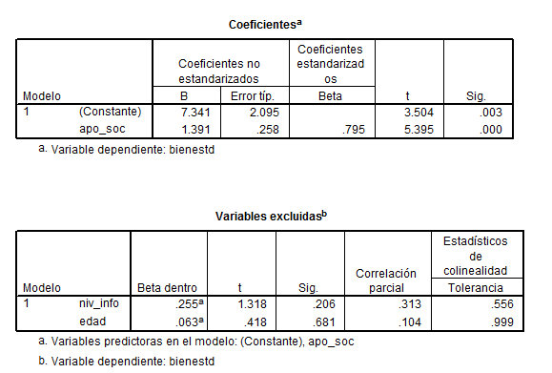
- Indica el índice de correlación adecuado para medir la asociación de gravedad de la operación y nivel educativo. ¿Entre qué rango varía de manera genérica? Indica el valor.

Ambas variables son ordinales. Se realizará el coeficiente de correlación de Spearman (en la misma ventana que el coef.de Pearson; yendo a Analizar-Correlaciones-Bivariadas). Dicho índice varía de -1 y +1 (como el coef.de Pearson)

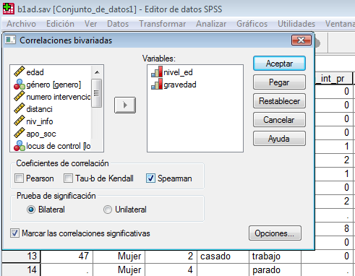

El output es:
No hay prácticamente asociación alguna entre nivel educativo y gravedad (el coef.correlación de Spearman es 0’034)

- Calcula el índice de correlación entre bienestar después de la operación y apoyo social eliminando la influencia del nivel de información

Se trata de efectuar una correlación parcial. La idea es que alguien podría decir que la relación entre bienestar_después y apoyo_social podría estar contaminada por “nivel_información”, y si se tienen dudas de ello, pues se pone “nivel_información” como variable a controlar en la correlación.

Ir a Analizar-Correlaciones-Parciales
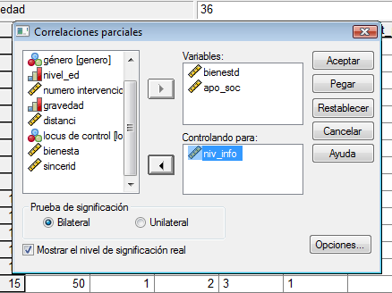
El output es:

Recordemos que si no hubiésemos controlado “niv_info”, el coef.de corr. de Pearson era:
El hecho de controlar niv_info ha hecho decrecer ligeramente (de 0’77 sin controlar, a 0’694 controlando) la relación entre bienestar después y apoyo social..

- Idem eliminando la influencia tanto del nivel de información como de la edad

El proceso es similar al de antes, añadiendo una nueva variable para controlar
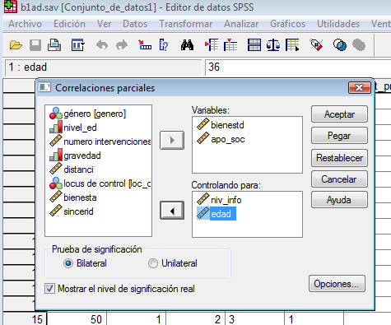

El output es:

En este caso, al añadir “edad” y niv_info, la relación entre bienestar_después y apoyo social prácticamente no varía respecto a cuando se controlaba el nivel_información únicamente (véase pregunta anterior). Por tanto parece irrelevante en este caso que se controle o no la variable “edad”.

